Наши отходы - забота каждого!

Вопрос о том, куда вывозят мусор жители сельских населенных пунктов можно считать риторическим.

Около 20 лет сельские жители вывозили свои отходы на мини-полигоны, которых в то время насчитывалось 39 штук. Однако, начиная с 2016 года, в районе идет поэтапное закрытие и рекультивация этих объектов захоронения отходов, расположенных в сельской местности. До конца 2021 года будут закрыты и рекультивированы последние мини-полигоны. Как альтернатива мини-полигонам, начиная с 2018г. в нашем районе специализированной организацией, КЖУП «Октябрьское», осуществляется централизованный сбор и вывоз отходов. Дважды в месяц по графику специальный транспорт КЖУП «Октябрьское» объезжает все населенные пункты района. Однако, пока одни люди трудятся, чтобы Октябрьщина стала чище и краше, другие устраивают стихийные свалки. По сей день есть те, кто несмотря на то, что мусор забирают прямо от дома, предпочитают выбрасывать его на прилегающие к населенным пунктам территории. Конечно, отрадно, когда жители нашего района стараются обустроить свои дома, хозпостройки и придомовые территории, но возникает вопрос: зачем выбрасывать ставшие ненужными вещи в лес, поле, на пустыри. Некоторые объясняют выброс на стихийные свалки растительных остатков, строительных и крупногабаритных отходов тем, что его не забирают коммунальщики. Все перечисленное не относится к коммунальным отходам. Выход всегда можно найти: использовать растительные и древесные отходы на приусадебном участке или заказать транспорт в КЖУП «Октябрьское» и вывезти все отдельно на полигон. Многие так и делают, но не все. Случаи бесхозяйственности, которые установлены райинспекцией в ходе проведения последних контрольных мероприятий.

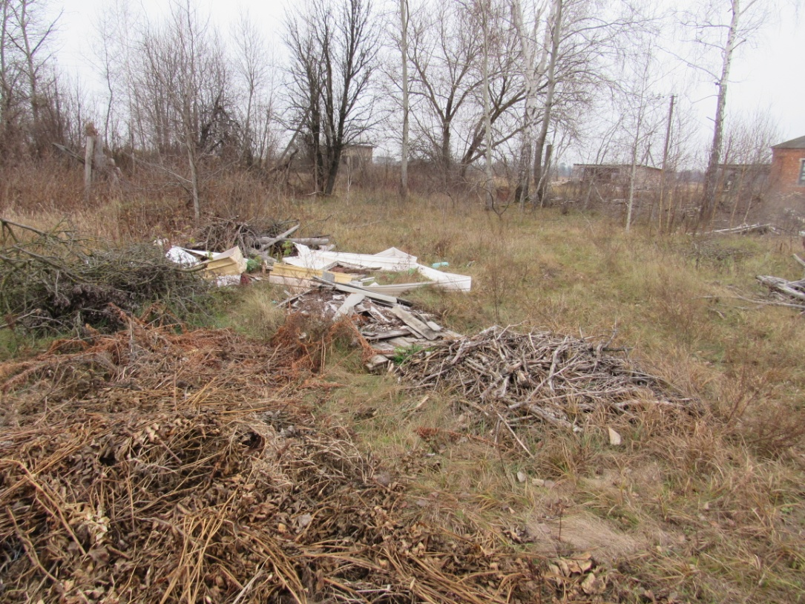

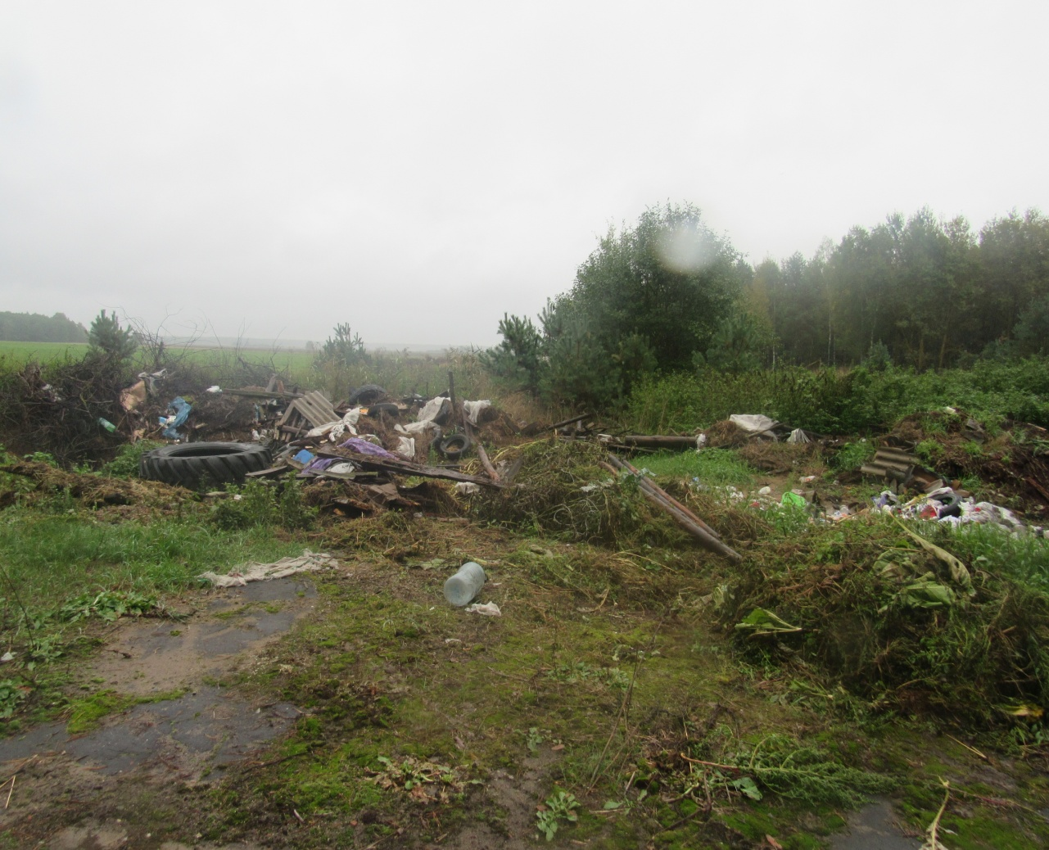

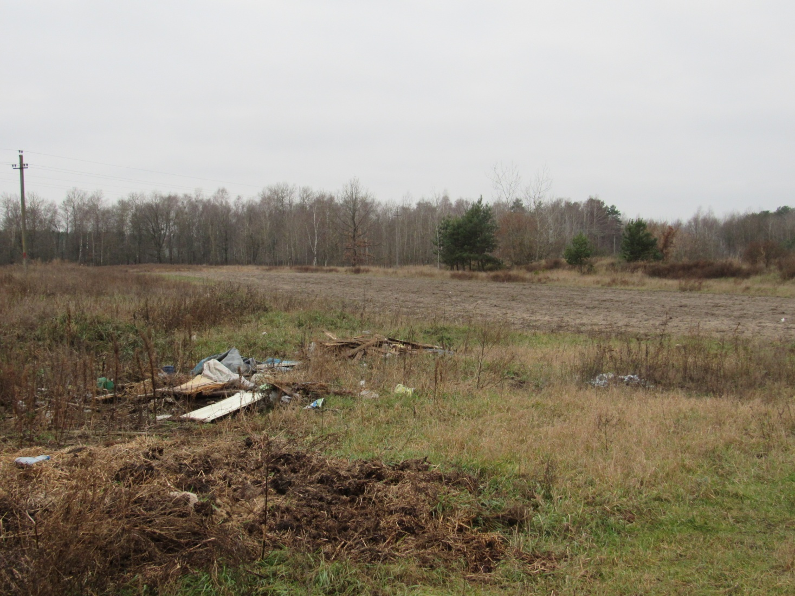

Бороться с нарушителями природоохранного законодательства можно различными способами, например, в текущем году райинспекцией проведено около 80 контрольных мероприятий и выявлено более 110 нарушений. Итогом стали 80 рекомендаций о наведении порядка на земле и 11 протоколов и постановлений. Кстати, нарушение законодательства об обращении с отходами в соответствии с частью 3 статьи 16.44 Кодекса об административных правонарушениях Республики Беларусь карается штрафом в размере до 30 базовых величин на физическое лицо, до 100 - на индивидуального предпринимателя и до одной тысячи базовых – на юридическое лицо. Помимо этого, за причинение вреда окружающей среде, в соответствии с Указом Президента Республики Беларусь от 24 июня 2008 г. № 348 «О таксах для определения размера возмещения вреда, причиненного окружающей среде» виновному лицу может быть предъявлена претензия за загрязнение окружающей среды отходами.

Окружающий нас мир не ограничивается личным подворьем. Все мы хотим видеть вокруг себя чистые леса и поля, ухоженные села и города, поэтому, сегодня необходимо задуматься о том, что вывезти отходы по правилам гораздо проще и дешевле.